Документация, содержащая информацию, необходимую для эксплуатации экземпляра программного обеспечения “ Эффект Офис.ДОК ”
на 9 листах

Санкт-Петербург, 2022г.

Содержание

1 ОБЩИЕ ПОЛОЖЕНИЯ 3
1.1 Общие сведения об Эффект Офис.ДОК 3
1.2 Информация, необходимая для установки и настройки Эффект Офис.ДОК 3
1.3 Описание структуры Эффект Офис.ДОК 3
2 НАЗНАЧЕНИЕ И УСЛОВИЯ ПРИМЕНЕНИЯ 5
2.1 Назначение Системы 5
2.2 Условия применения 5
2.2.1 Аппаратные требования для Эффект Офис.ДОК 5
2.2.2 Программные требования для Эффект Офис.ДОК 5
3 ПОДГОТОВКА К РАБОТЕ 6
4 ОПИСАНИЕ РАБОТЫ 7
4.1 Установка и настройка ПО 7
4.2 Установка обновлений 7
4.3 Штатное функционирование Эффект Офис.ДОК 7
4.4 Резервное копирование и восстановление данных 7
4.5 Проведение диагностики СУД 7
6 Эксплуатация системы 9
6.1 Подготовка к работе 9
6.2 Использование СУД по назначению 9

1 ОБЩИЕ ПОЛОЖЕНИЯ

1.1 Общие сведения об систему управления документами «Эффект Офис.ДОК»
«Эффект Офис.ДОК» представляет из себя встраиваемое средство автоматизации коммуникаций с клиентами организации. Средство позволяет встроить в штатное ПО организации гибко настраиваемые средства коммуникации с деловыми партнерами и полностью либо частично автоматизировать процессы уведомления и коммуникации по различным каналам.
«Эффект Офис.ДОК» реализована в клиент-серверной архитектуре и взаимодействует с конечным пользователем через клиентское приложение. Серверная часть системы работает под управлением СУБД Postgres PRO.
Серверная часть «Эффект Офис.ДОК» Сервер может быть установлена на операционной системе семейства Linux: Astra Linux. Клиентская часть «Эффект Офис.ДОК» Клиент устанавливается и может быть использован рабочих станциях и устройствах, где возможна установка ОС Astra Linux.

1.2 Информация, необходимая для установки и настройки «Эффект Офис.ДОК»
Эффект Офис устанавливается на аппаратную платформу Заказчика, настраивается силами персонала Исполнителя.
Данный персонал должен обладать правами Администрирования в ПО СУБД Postgres Pro СУБД, ОС на сервере Заказчика и на АРМ пользователей. Так же данным персоналом осуществляется техническая поддержка, обновление, восстановление работы ЭффектОфис.ДОК.
Заказчик не должен вмешиваться в процесс первичной установки, настройки или сопровождения «Эффект Офис.ДОК», так как эти операции требуют некоторых специальных технических знаний о функционировании ИС.

1.3 Описание структуры Эффект Офис
Система состоит из следующих компонентов:

- Эффект Офис Клиент. Клиентское приложение, автоматизированное рабочее место пользователя, устанавливается на АРМ Заказчика
- Модуль Администратор, приложение для выполнения несложных пользовательских настроек: создание списка пользователей, реестра разделов для хранения документов, управления правами доступа и пр.
- Серверная часть, представляющая из себя отдельную службу, которая взаимодействует с СУБД для хранения рабочих данных.

2 НАЗНАЧЕНИЕ И УСЛОВИЯ ПРИМЕНЕНИЯ

2.1 Назначение Системы
Система управления документами «Эффект Офис.ДОК» - программный продукт, предназначенный для создания электронного архива документации и организации компьютерного документооборота предприятия, ориентированный на автоматизацию делопроизводства и документооборота на предприятии.
Основная идея продуктов системы документооборота «Эффект Офис.ДОК», максимально приблизить работу с электронными документами к привычным действиям с бумагами.
Область применения «Эффект Офис.ДОК» делопроизводство и документооборот в государственных, муниципальных учреждениях, учебных заведениях, коммерческих организациях, автоматизация делопроизводства

2.2 Условия применения

2.2.1 Аппаратные требования для «Эффект Офис.ДОК»
CPU – 2 core
RAMM – 4 GB
HDD (SSD) – от 30GB

2.2.2 Программные требования для «Эффект Офис.ДОК»
Требования к предустановленному программному обеспечению сервера:
- Операционная система Astra Linux Orel 2.12 и выше
- Postges Pro 15.1.1 или выше
Требования к предустановленному программному обеспечению для клиента:
- Astra Linux Orel 2.12 и выше.
или
- Windows 8 и выше

3 ПОДГОТОВКА К РАБОТЕ
Действия по настройке и установке ПО «Эффект Офис.ДОК» Заказчику выполнять не требуется, поскольку жизненный цикл системы предполагает однократную настройку системы на сервере и дальнейшую поддержку работы системы в режиме 100% доступности силами персонала Исполнителя. Резервные копии базы данных и приложений создаются и восстанавливаются с помощью СПО, принятого в организации Заказчика. ПО резервирования и логирования настраивается заблаговременно силами персонала Исполнителя.

4 ОПИСАНИЕ РАБОТЫ

4.1 Установка и настройка ПО
Производится сотрудником Исполнителя с правами доступа Администратора в сети Заказчика. Установка «Эффект Офис.ДОК» Заказчиком самостоятельно невозможна, так как может требовать интеграции с ПО Заказчика на уровне кода.

4.2 Установка обновлений
Производится сотрудником Исполнителя с правами доступа Администратора в сети Заказчика. Обновление «Эффект Офис.ДОК» Заказчиком самостоятельно невозможна, так как требует интеграции с ПО Заказчика на уровне кода.
Обновление может производиться удаленно, по договоренности с Заказчиком.

4.3 Штатное функционирование «Эффект Офис.ДОК»
«Эффект Офис.ДОК» Клиент используются сотрудниками Заказчика в своей повседневной работе с АРМ для обмена созданными документами, регистрации входящих и исходящих писем и других видов взаимодействия, принятого между сотрудниками организации.
Функции ИС активируются с помощью визуальных «кнопок», встроенных в интерфейс сотрудников.
Серверная часть «Эффект Офис.ДОК» Сервер функционирует полностью автономно.

4.4 Резервное копирование и восстановление данных
Резервное копирование производится согласно регламенту, принятому в организации Заказчика, либо настраивается заблаговременно, по договоренности, сотрудниками Исполнителя.
Для восстановления ПО «Эффект Офис.ДОК» из резервной копии необходимо обращение к персоналу Исполнителя. В ряде случаев восстановление может производиться персоналом Исполнителя удаленно.

4.5 Проведение диагностики СУД
При эксплуатации СУД может производиться удаленная или очная диагностика ПО персоналом Исполнителя. Самостоятельная диагностика СУД «Эффект Офис.ДОК» Заказчиком невозможна, так как требует глубоких знаний ПО на уровне кода.
5 Аварийные ситуации
Информацию об аварийных ситуациях Исполнитель узнает через жалобы Заказчика полученные:
- по телефону
- e-mail
При ошибках в работе аппаратных средств или смежных систем, восстановление функций ПО возлагается на персонал Заказчика.

6 Эксплуатация системы

6.1 Подготовка к работе
Для начала работы пользователь должен запустить приложение Эффект Офис.ДОК Клиент и авторизоваться. Авторизация осуществляется через окно ввода учетных данных.
Для осуществления штатной деятельности сотрудник организации Клиента входит под своей учетной записью, ИС загружает доступные пользователю ресурсы с документами и окно «рабочего портфеля», в котором отображаются текущие уведомления и задания пользователя.

6.2 Использование СУД по назначению
Интерфейс реализован в виде нескольких функциональных окон, как это показано на рисунке 1. Возможны и другие индивидуальные способы интеграции, которые реализуются отдельно, по договоренности с Клиентом.
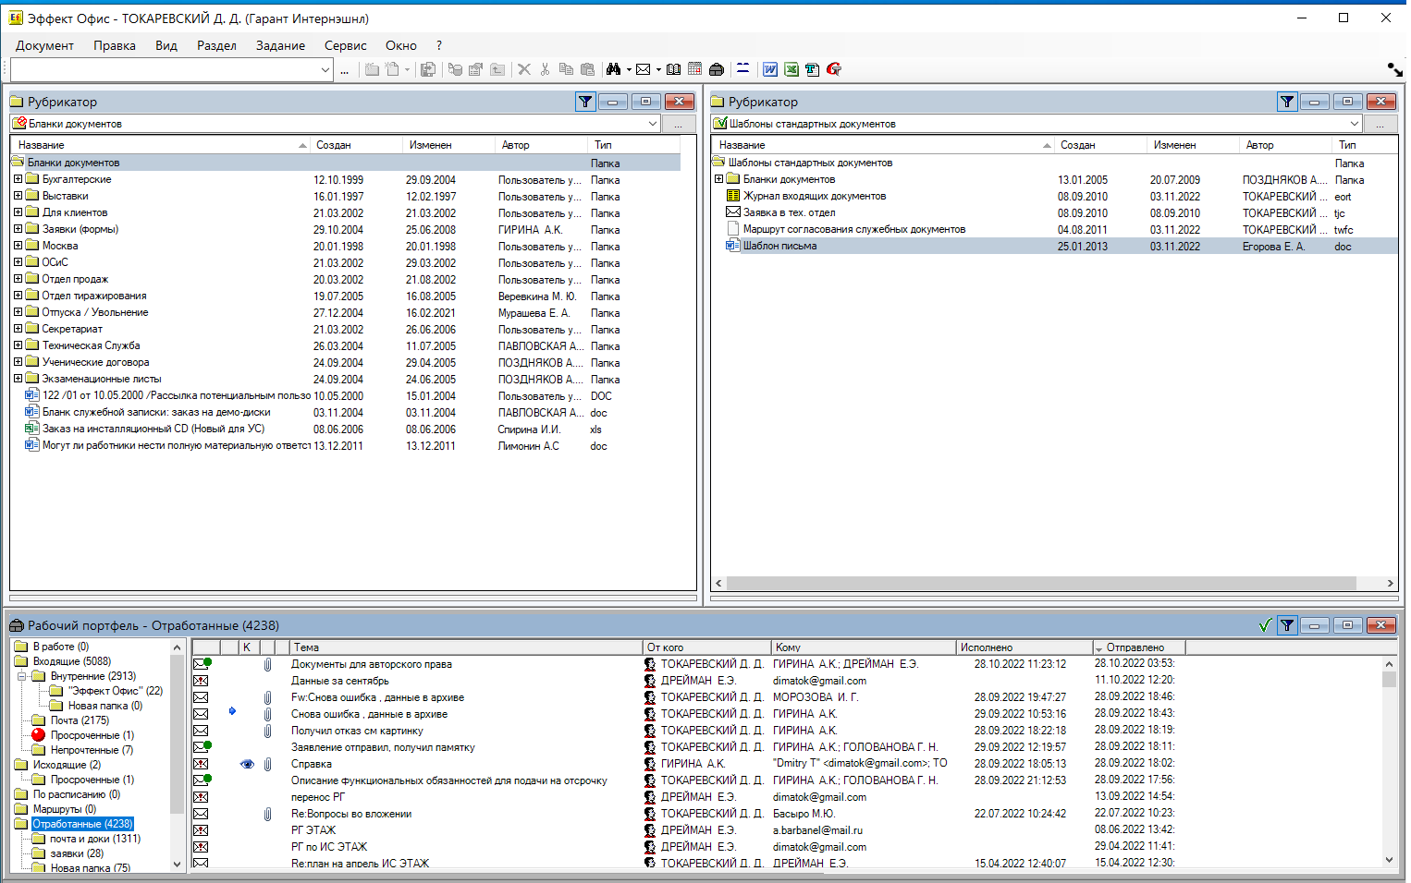
Рисунок 1 – Внешний вид ЭффектОфис.ДОК Клиент
Разделы с документами. Пользователь имеет доступ к документам через окно Рубрикатора, содержащего папки с документами. Пользователь может выполнять разные манипуляции с доступными документами, такие как просмотр карточек, создание, копирование, перенос, удаление и пр. Список доступных действий можно вызвать через контекстное меню (правой кнопкой мыши). Так же пользователь может брать документ на редактирование, в случае если на его рабочем месте установлено приложение, поддерживающее регулярную работу с интересующим пользователя типом файлов. Пользователь кликает на интересующем его файле, приложение Эффект Офис.ДОК Клиент скачивает актуальную версию файла с сервера, и отправляет ОС запрос на открытие файла в соответствующем ему приложении. При этом документ временно блокируется для редактирования другими пользователями.
Карточка документа. Пользователь может так же смотреть и редактировать информации содержащуюся в карточке документа, показанной на рисунке 2. Информация в ней заполняется пользователями и накапливается по мере исполнения документа. Доступны несколько тематических вкладок, обеспечивающие доступ к истории документа.
- Основные - содержит базовые атрибуты документа
- Пользовательские – хранение произвольных атрибутов необходимых для исполнения документа
- Маршрутная карта – список отметок о перемещении документа между пользователями, типе и сроках его исполнения
- Приложения – список прочих связных документов
- Служебные – информация о предыдущих версиях

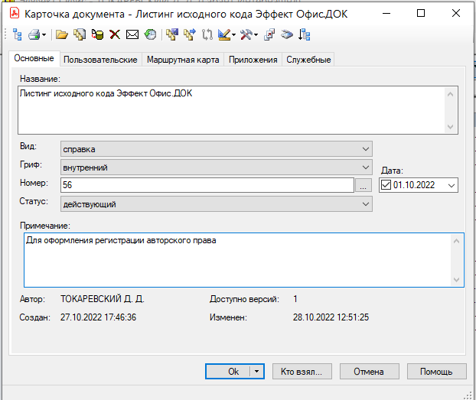
Рисунок 2 – Внешний вид карточки документа
Так же карточка включает панель для быстрого доступа к оперативным функциям обработки документа: возврат в библиотеку (БД), импорт/экспорт из файла, установка типа карточки, передача документа в здании другим пользователям и пр.
Рабочий портфель. Специализированное окно для оперативного управления исполнения документов, рисунок 3.
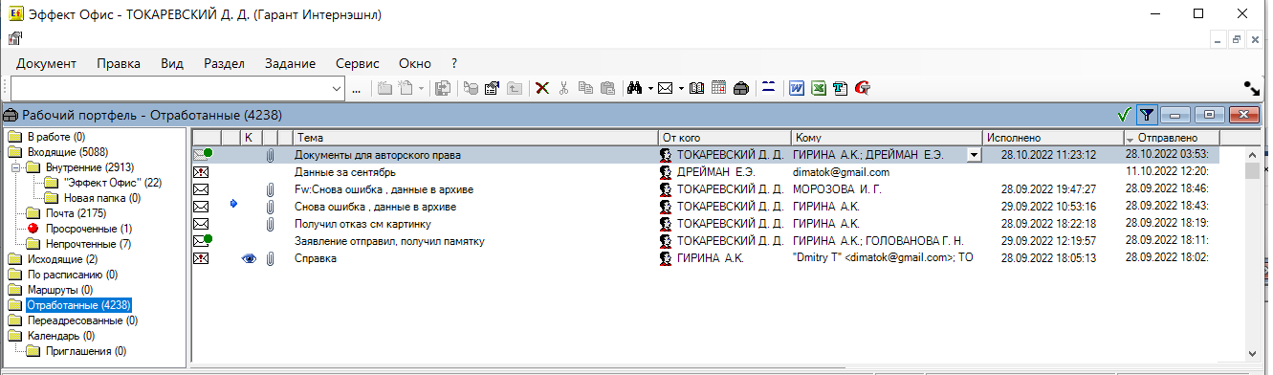
Рисунок 3 – Рабочий портфель пользователя.
Содержит несколько вкладок:
- В работе – список документов, взятых пользователем на редактирование
- Входящие, Исходящие, Отработанные – задания для исполнения, созданные сотрудниками организации
- Маршруты – группа последовательных заданий, выдаваемых по мере исполнения предыдущих
- По расписанию – задания рассылаемые с установленной периодичностью

